Система дополнительных средств пассивной безопасности (SRS) 2
Содержание

Раздел Страница
Условия срабатывания подушки безопасности 3
Классификация систем подушек безопасности 6
Входные и выходные сигналы 8
Пороги срабатывания подушек безопасности 10
Последовательность срабатывания 13
Устройство блока SRSCM 14
Работа контрольной лампы 17
Пиропатрон подушки безопасности 19
Подушка безопасности водителя и часовая пружина 21
Подушка безопасности переднего пассажира 22
Боковые подушки безопасности и подушки безопасности занавесочного типа 23
Преднатяжители ремней безопасности 24
Преднатяжитель пряжки ремня 26
Датчик фронтального удара 27
Датчик бокового удара 29
Выключатель в пряжке ремня безопасности 31
Выключатель подушки безопасности переднего пассажира 33
Распознавание присутствия переднего пассажира 35
Пассивная система обнаружения пассажира 36
Жгут проводов, разъемы и сигнал столкновения 38
Обзор усовершенствованной системы подушек безопасности 39
Входные и выходные сигналы 40
Подушки безопасности водителя и переднего пассажира 41
Датчик продольного положения сиденья 42
Система классификации пассажира (OCS) 43
Пороги срабатывания 44
Общие меры предосторожности 47
Специнструмент и приспособления 49
Диагностическое древо прибора Hi-Scan Pro 50
Схема процесса диагностики 52
Наклейки с предупреждающей и предостерегающей информацией 53

Условия срабатывания подушки безопасности
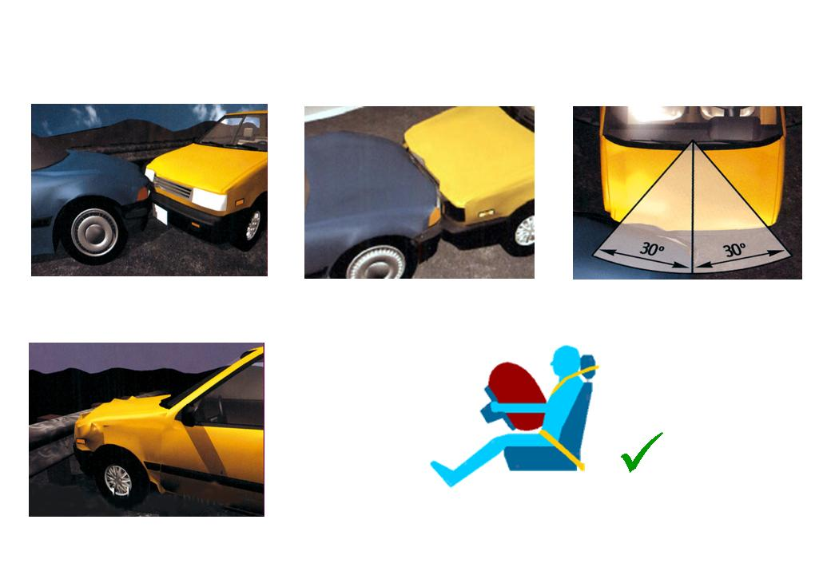
Cистема дополнительных средств пассивной безопасности (SRS) служит дополнением к ремням безопасности и предназначена для снижения риска или тяжести травм водителя и пассажира путем раскрытия подушек безопасности водителя, пассажира, боковых и занавесочного типа, а также приведения в действие преднатяжителей ремней безопасности и/или преднатяжителей пряжки ремня.

Условия срабатывания передней подушки безопасности
Согласно законодательству, блок управления системой дополнительных средств пассивной безопасности (SRSCM) должен раскрывать подушку (подушки) безопасности при ударе достаточной силы, направленном под углом не более 30° относительно продольной оси автомобиля. Некоторые производители блоков SRSCM допускают углы удара до 45°.

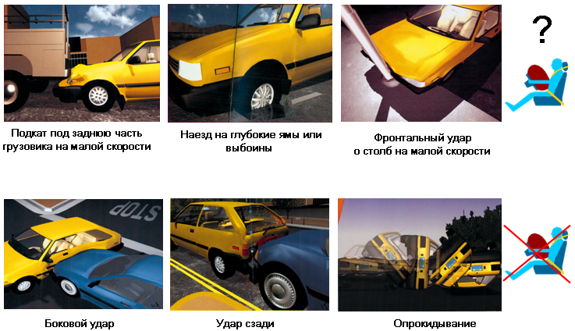
Условия, при которых передняя подушка безопасности может сработать
Подушка безопасности может сработать в определенных случаях, таких как подкат под заднюю часть грузовика или наезд на столб на малой скорости. Подушка безопасности может также сработать, если колесо автомобиля попадет в глубокую яму или выбоину.

Условия, при которых фронтальная подушка безопасности не сработает
Фронтальные подушки безопасности не должны раскрываться при боковых ударах, ударах сзади и при переворачивании автомобиля. Кроме того, подушки безопасности не сработают при фронтальных столкновениях, скорость которых ниже порога срабатывания.

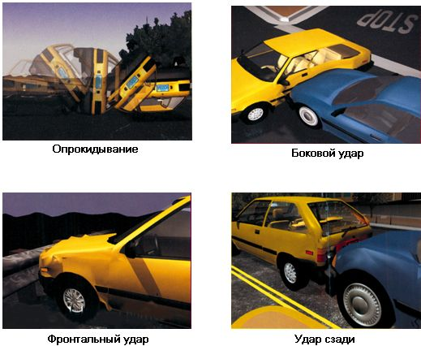
Условия срабатывания боковой подушки безопасности и подушки безопасности занавесочного типа
Боковые подушки безопасности и подушки безопасности занавесочного типа рассчитаны на срабатывание при боковых ударах средней и большой силы. Подушки безопасности срабатывают только с той стороны автомобиля, на которую пришелся удар. Необходимость в срабатывании подушек безопасности определяется скоростью удара и углом, под которым он направлен. Боковые подушки безопасности и подушки безопасности занавесочного типа также могут сработать при опрокидывании автомобиля, если боковая часть автомобиля получает удар достаточной силы.

Условия, при которых боковые и занавесочные подушки безопасности не сработают
Боковые подушки безопасности и подушки безопасности занавесочного типа не сработают в случае фронтального удара или удара сзади.

Важное замечание
Так как датчики системы измеряют замедление, скорость автомобиля и степень его повреждения не являются показателями того, должны ли были сработать подушки безопасности. Иногда подушки безопасности могут раскрываться в результате наезда нижней частью автомобиля на небольшой объект, возвышающийся над дорогой. Несмотря на малость видимых повреждений автомобиля, в ходе столкновения может возникнуть высокое замедление, результатом которого станет срабатывание подушки безопасности.

Классификация систем подушек безопасности
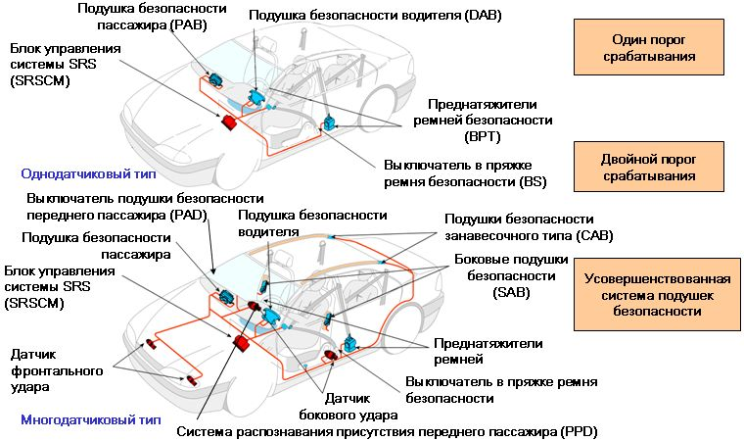
Система SRS может (в зависимости от характеристик) содержать следующие элементы:
▪ модуль подушки безопасности водителя, который расположен в центре рулевого колеса и содержит сложенную подушку безопасности и пиропатрон;
▪ модуль подушки безопасности переднего пассажира, который расположен в передней панели на стороне пассажира и содержит сложенную подушку безопасности и пиропатрон;
▪ часовую пружину, расположенную за рулевым колесом;
▪ модули боковых подушек безопасности в передних и задних сиденьях на стороне водителя и пассажира, которые содержат сложенные подушки безопасности и пиропатроны;
▪ подушки безопасности занавесочного типа, расположенные в обивке потолка на стороне водителя и пассажира;
▪ преднатяжители ремней безопасности и/или преднатяжители пряжки ремня;
▪ ЭБУ системы SRS (SRSCM), расположенный в центральной напольной консоли;
▪ выключатель подушки безопасности переднего пассажира или систему распознавания присутствия переднего пассажира, расположенную в пассажирском сиденье;
▪ датчики фронтального удара;
▪ датчики бокового удара.

Классификация систем подушек безопасности
Системы подушек безопасности можно разделить на системы с одним датчиком и системы с несколькими датчиками. Системы обоих типов могут иметь одинарный или двойной порог срабатывания.

Тип с одним датчиком
Системы подушек безопасности с одним датчиком, как правило, включают в себя подушку безопасности водителя. Дополнительно могут быть установлены подушка безопасности переднего пассажира и преднатяжители ремней безопасности. В системе подушек безопасности с одним датчиком акселерометр, измеряющий замедление автомобиля, расположен в блоке управления системой SRS (SRSCM).

Тип с несколькими датчиками
Системы подушек безопасности с несколькими датчиками, как правило, включают в себя подушку безопасности водителя и боковые подушки безопасности. Дополнительно могут быть установлены подушка безопасности переднего пассажира и подушки безопасности занавесочного типа. В системе подушек безопасности с несколькими датчиками функцию акселерометра в блоке SRSCM поддерживают дополнительные датчики, такие как датчики фронтального и/или бокового удара. Усовершенствованные системы подушек безопасности всегда относятся к группе систем с несколькими датчиками.

Входные и выходные сигналы
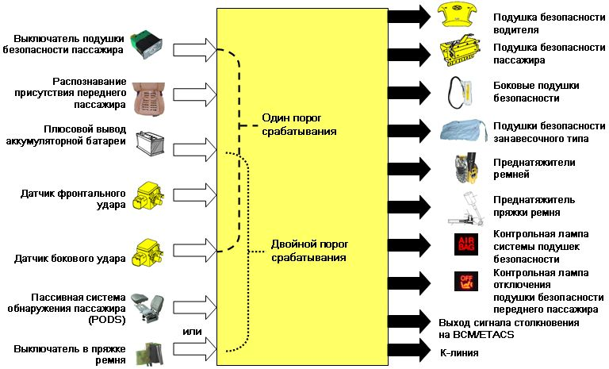
Центром системы подушек безопасности является ее блок управления (SRSCM), которому необходим источник питания. В зависимости от тяжести столкновения и применяемой логики срабатывания подушек безопасности блок SRSCM подает пусковой ток на подушку безопасности водителя, переднего пассажира, боковую подушку безопасности, подушку безопасности занавесочного типа, преднатяжитель ремня безопасности и/или пряжки ремня безопасности.

Системы подушек безопасности с одним порогом срабатывания могут иметь дополнительные входы, например для выключателя подушки безопасности переднего пассажира, датчиков фронтального и бокового удара. Выключатель подушки безопасности переднего пассажира позволяет водителю включать или выключать эту подушку. Датчики фронтального удара измеряют скорость удара в начальной фазе столкновения, поэтому они также относятся к ранним датчикам столкновения.

В системах с двойным порогом срабатывания должен быть вход от пассивной системы обнаружения пассажира (PODS) и/или от выключателей в пряжках ремней безопасности. Система PODS позволяет блоку SRSCM определить, занято сиденье переднего пассажира или нет. Выключатели в пряжках ремней безопасности позволяют блоку SRSCM определить, пристегнут водитель или передний пассажир или нет. На некоторых моделях автомобилей применяются системы другой конфигурации, например система распознавания присутствия переднего пассажира (PPD) и выключатель в пряжке ремня безопасности. Подробное описание приведено в Руководстве по ремонту соответствующего автомобиля. Также в системах с двойным порогом срабатывания могут находиться входы от датчиков фронтального и бокового удара.

Водитель информируется о работоспособности и неисправности системы при помощи контрольной лампы системы SRS. Об отключении подушки безопасности переднего пассажира водитель информируется при помощи контрольной лампы отключения подушки безопасности переднего пассажира. Сигнал столкновения, подаваемый в систему управления блокировкой центрального замка (ETACS) и в контроллер автомобиля (ВСМ), приводит к отпиранию дверей в случае столкновения.
К-линия служит для связи со сканером.

Пороги срабатывания подушек безопасности
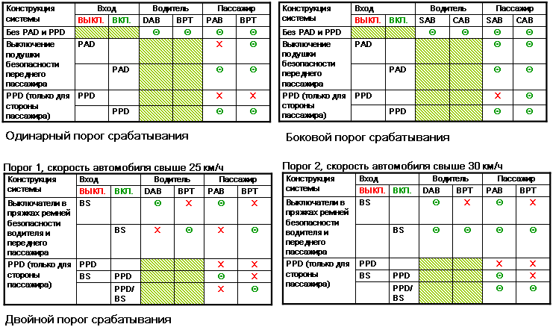
При определенных условиях срабатывания ЭБУ системы SRS (SRSCM) подаст пусковой ток на пиропатроны преднатяжителей ремней безопасности и подушек безопасности водителя и переднего пассажира. Если автомобиль оснащен выключателем подушки безопасности переднего пассажира, и он находится в положении «OFF» (ВЫКЛ.), подушка безопасности переднего пассажира не сработает, а преднатяжители ремня безопасности со стороны пассажира сработают в любом случае. Если автомобиль оборудован системой PPD и сиденье переднего пассажира не занято, подушка безопасности переднего пассажира не сработает.

Важное замечание: блок SRSCM должен быть заменен после любых срабатываний фронтальной подушки безопасности.

Термин «двойной порог срабатывания» означает, что при условиях, соответствующих порогу 1, срабатывают только преднатяжители ремней безопасности. При условиях, соответствующих порогу 2, срабатывают преднатяжители ремней и подушки безопасности водителя и переднего пассажира.
Пример: порог 1, скорость автомобиля выше 25 км/ч (15 миль/ч).
Водитель: при этих условиях блок SRSCM проверяет, пристегнут ли водитель. Если водитель пристегнут ремнем безопасности, включается пиропатрон преднатяжителя ремня (на стороне водителя). Если водитель не пристегнут ремнем безопасности, пусковой ток подается на пиропатрон подушки безопасности водителя.

Передний пассажир: при этих условиях блок SRSCM проверяет, занято ли место переднего пассажира и/или пристегнут ли передний пассажир. Если сиденье переднего пассажира не занято, срабатывания преднатяжителя ремня и подушки безопасности переднего пассажира не происходит. Если сиденье переднего пассажира занято, но пассажир не пристегнут ремнем безопасности, пусковой ток подается на пиропатрон подушки безопасности переднего пассажира и подушка раскрывается. Если сиденье переднего пассажира занято и пассажир пристегнут ремнем безопасности, сработает только преднатяжитель ремня безопасности.

Пример: порог 2, скорость автомобиля выше 30 км/ч (15 миль/ч).
Водитель: ЭБУ системы SRS (SRSCM) проверяет, пристегнут ли водитель ремнем безопасности. Если водитель не пристегнут, применяется алгоритм для порога 1 и срабатывает только подушка безопасности водителя. Если водитель пристегнут ремнем безопасности, пусковой ток подается на пиропатроны преднатяжителя ремня и подушки безопасности водителя.
Передний пассажир: блок SRSCM проверяет, занято ли сиденье переднего пассажира и/или пристегнут ли пассажир ремнем безопасности. Если сиденье переднего пассажира не занято, срабатывания преднатяжителя ремня и подушки безопасности переднего пассажира не происходит. Если сиденье переднего пассажира занято, но пассажир не пристегнут ремнем безопасности, применяется алгоритм для порога 1 и срабатывает только подушка безопасности водителя. Если сиденье переднего пассажира занято и/или пассажир пристегнут ремнем безопасности, пусковой ток подается на пиропатроны подушки безопасности и ремня безопасности переднего пассажира.

Важное замечание: некоторые системы с двойным порогом срабатывания допускают повторное использование блока SRSCM до 5 раз (только в случае срабатываний преднатяжителей ремней безопасности). Блок SRSCM должен быть заменен после любого срабатывания подушки безопасности водителя и/или переднего пассажира!
Боковой удар: если датчики бокового удара и ЭБУ системы SRS (SRSCM) регистрируют боковой удар, пусковой ток подается на пиропатроны боковых подушек безопасности и подушек безопасности занавесочного типа. Обратите внимание на то, что подушки безопасности срабатывают только с той стороны автомобиля, на которую пришелся удар. В некоторых системах боковые подушки безопасности и подушки безопасности занавесочного типа на стороне переднего пассажира не сработают, если сиденье переднего пассажира не занято.

Важное замечание
Некоторые системы допускают повторное использования блока SRSCM после срабатывания боковых подушек безопасности до трех раз. Более подробная информация приведена в Руководстве по ремонту или бюллетенях технического обслуживания.

Последовательность срабатывания
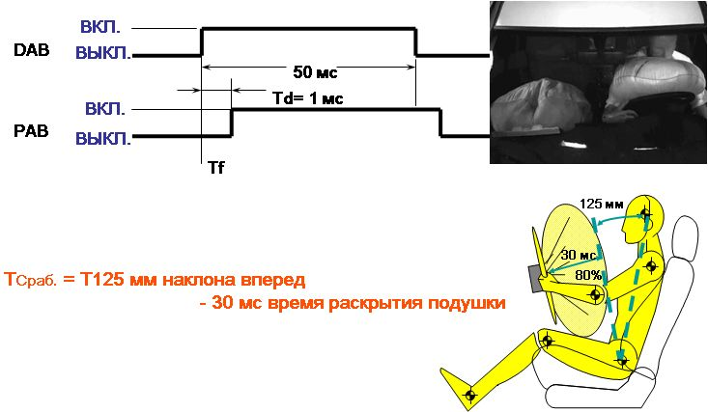
Цепь активации пиропатронов срабатывает в следующей последовательности
– Первой раскрывается подушка безопасности водителя.
– Подушка безопасности переднего пассажира срабатывает с задержкой 1 мс для снижения уровня шума при раскрытии, так как одновременная активация обеих подушек безопасности может повредить барабанные перепонки находящихся в салоне людей.

Для правильного раскрытия (Tf — это момент принятия решения о включении пиропатрона) подушка безопасности должна быть наполнена на 80%, когда водитель наклоняется по инерции вперед на 125 мм Подушка безопасности (например, объем подушки безопасности водителя равен 60 л, а подушки переднего пассажира — 150 л) наполняется на 80% за 30 мс. Наклон переднего пассажира вперед на 125 мм достигается через 40-80 мс, в зависимости от скорости движения при столкновении, поэтому решение о включении пиропатрона должно быть принято через 10-50 мс после начала столкновения.

Устройство блока SRSCM
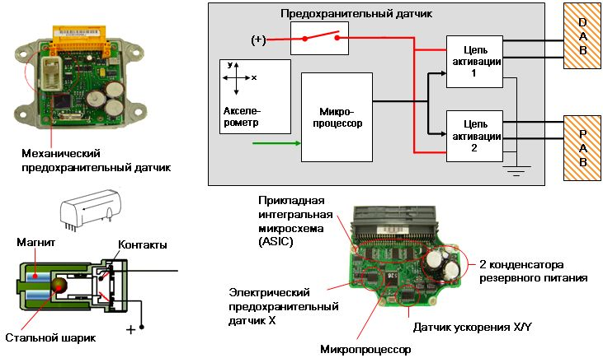
ЭБУ системы SRS (SRSCM) как правило располагается под блоком отопителя или рычагом стояночного тормоза. Направление установки блока SRSCM обозначено стрелкой на крышке корпуса. Следует учесть, что от ориентации и монтажного положения ЭБУ зависит правильная работа системы SRS. Основные функции блока SRSCM:
▪ определение столкновения;
▪ активация фронтальных и боковых подушек безопасности, подушек безопасности занавесочного типа и преднатяжителей ремней безопасности;
▪ мониторинг системы SRS и самодиагностика;
▪ передача водителю информации о работоспособности и неисправностях системы при помощи контрольной лампы;
▪ мониторинг внешних устройств защиты, таких как выключатель в пряжке ремня безопасности, выключатель подушки безопасности переднего пассажира и т. д.;
▪ облегчение технического обслуживания через последовательный диагностический интерфейс (Hi-Scan).

Датчик ускорения X/Y
Встроенный электрический акселерометр трансформирует в электрический сигнал ускорение автомобиля вдоль продольной оси (Х) и, если автомобиль оборудован боковыми подушками безопасности и/или подушками безопасности занавесочного типа, — вдоль поперечной (Y) оси. Электрический сигнал пропорционален ускорению. Сигналы акселерометра обрабатываются микроконтроллером. Порог срабатывания настраивается индивидуально для каждой модели автомобилей KIA. Если такой порог перейден, блок SRSCM запускает транзисторы преобразователя мощности соответствующих цепей активации. В случае фронтального столкновения датчик ускорения (Х) служит основным датчиком удара. В блок SRSCM могут поступать дополнительные входные сигналы от фронтальных датчиков удара. В случае бокового столкновения датчик ускорения (Y) служит предохранительным датчиком. Основными датчиками удара в случае бокового столкновения являются датчики бокового удара.

Предохранительный датчик/замыкание предохранительной цепи
В блок SRSCM в качестве пускового/предохранительного датчика встроен спусковой выключатель, управляющий мощным полевым транзистором (FET). Он присутствует только в цепи активации фронтальных подушек безопасности и играет роль пускового механизма фронтальных подушек безопасности при любых условиях, требующих их срабатывания. Предохранительный датчик поддерживает цепи активации в отключенном состоянии в условиях недостаточного ускорения в контролируемом направлении. Используются предохранительные датчики двух типов, известные как механический и электрический предохранительные датчики.

Механический предохранительный датчик представляет собой электромеханический выключатель с двойным контактом, который замыкается, если испытывает замедление, превосходящее определенный порог. Работа датчика полностью независима от каких-либо электронных компонентов блока SRSCM. В случае фронтального столкновения для активации пиропатронов ток должен пройти через контакт предохранительного датчика. Начиная с модели Tucson (JM), вместо механического предохранительного датчика используется электрический. Электрический датчик имеет следующие преимущества:
▪ настройка (порога срабатывания) упрощена;
▪ предохранительный датчик может контролироваться микроконтроллером.

Конденсатор
В блоке SRSCM предусмотрен резерв питания (конденсаторы), которые гарантируют работу ЭБУ и цепей активации в течение не менее 150 мс после потери питания от аккумуляторной батареи.

Работа контрольной лампы
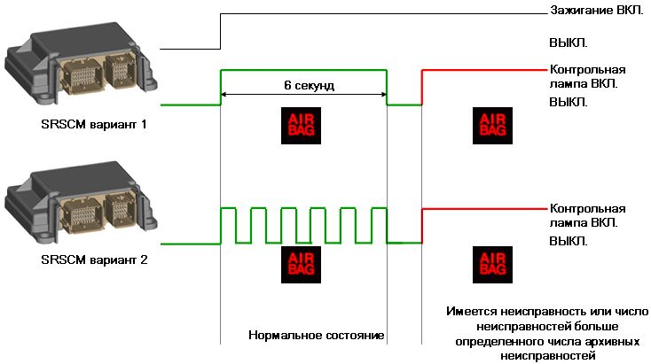
Как только на ЭБУ системы SRS (SRSCM) подается рабочее напряжение, контрольная лампа включается для самопроверки. В зависимости от типа блока SRSCM контрольная лампа должна мигать 6 раз или гореть непрерывно в течение 6 секунд. По окончании процесса инициализации контрольная лампа должна погаснуть. Подробные сведения приведены в Руководстве по эксплуатации или Руководстве по ремонту соответствующего автомобиля. Во время инициализации блок SRSCM не готов к определению столкновения, и срабатывание устройств безопасности будет запрещено до тех пор, пока сигналы в цепях блока SRSCM не стабилизируются.
Условия, при которых загорается контрольная лампа
▪ Потеря напряжения в блоке SRSCM: лампа горит непрерывно.
▪ Потеря внутреннего рабочего напряжения: лампа горит непрерывно.
▪ Блок SRSCM не подключен: лампа включается через шунт в кабельном разъеме.

Внутренние функции блока SRSCM, а также наружных элементов системы подушек безопасности, таких как, например, подушка безопасности водителя (DAB), подушка безопасности переднего пассажира (PAB) или выключатели в пряжках ремней безопасности, постоянно контролируются. Блок SRSCM включает контрольную лампу, если возникает неисправность или в системе присутствуют архивные неисправности в количестве больше установленного.

Примечание
В некоторых Руководствах по ремонту контрольную лампу также называют индикатором напоминания о техобслуживании (SRI) или контрольной лампой неисправности (MIL).

Архивные неисправности
Блок SRSCM квалифицирует диагностический код неисправности (DTC) и включает контрольную лампу, только если неисправность повторилась несколько раз за время контрольной проверки системы. В некоторых случаях блок SRSCM может также дисквалифицировать неисправность. В таких случаях работа контрольной лампы в процессе инициализации меняется. Подробное описание приведено в Руководстве по ремонту соответствующего автомобиля.

Пиропатрон подушки безопасности
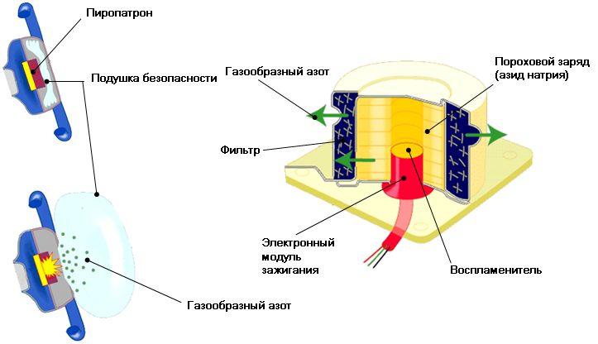
При фронтальном ударе средней силы возникает необходимость в срабатывании подушки безопасности. Сигнал направляется в пиропатрон, расположенный в модуле подушки безопасности. В результате включения пиропатрона начинается химическая реакция с выделением газа, который наполняет подушку. Она, разрывая обшивку модуля, раскрывается. Газовый генератор содержит смесь азида натрия (NaN₃), нитрата калия (KNO₃) и диоксида кремния (SiO₂). При лобовом столкновении автомобиля серия из трех химических реакций в газовом генераторе производит газообразный азот (N₂) для наполнения подушки безопасности и превращает высокотоксичный азид натрия (NaN₃) в безопасное стекло. Азид натрия (NaN₃) разлагается при 300°C на металлический натрий (Na) и газообразный азот (N₂). По сигналу блока SRSCM электрический импульс воспламеняет смесь в газовом генераторе, при этом создается высокая температура, необходимая для разложения азида натрия (NaN₃). Образующийся газообразный азот наполняет подушку безопасности. Назначение нитрата калия (KNO₃) и диоксида кремния (SiO₂) — удалить металлический натрий (химически активный и потенциально взрывоопасный), превратив его в безопасное вещество. Сначала натрий вступает в реакцию с нитратом калия (KNO₃), образуя оксид калия (K₂O), оксид натрия (Na₂O) и газообразный азот N₂. Газообразный азот (N₂), образующийся в процессе этой второй реакции, также наполняет подушку безопасности, и оксиды металлов вступают в реакцию с диоксидом кремния (SiO₂), образуя безопасное и стабильное силикатное стекло. После срабатывания подушки безопасности вначале может присутствовать небольшое количество гидроксида натрия. Это химическое вещество может вызывать незначительное раздражение глаз и/или открытых ран, однако в присутствии воздуха оно быстро превращается в бикарбонат натрия (обычную пищевую соду).

У основной массы людей эта пыль может вызывать лишь небольшое раздражение горла и глаз. В большинстве случаев раздражения появляются лишь тогда, когда пассажиры остаются в автомобиле после аварии с закрытыми окнами и выключенной вентиляцией салона в течение длительного времени. Однако, у больных астмой вдыхание этой пыли может вызвать приступ астмы. При возникновении соответствующих симптомов больным астмой следует предпринять меры, рекомендуемые врачом, а затем немедленно обратиться за медицинской помощью. После срабатывания подушку безопасности нельзя использовать повторно, поэтому ее следует заменить в сервисном центре официального дилера. Так как подушки безопасности одноразовые, запрещается эксплуатировать автомобиль, если не установлены новые подушки безопасности. Так как подушки безопасности раскрываются очень быстро, ступица рулевого колеса и панель приборов испытывают мощный удар в момент раскрытия подушек со скоростью 180 миль/ч (290 км/ч). Из-за большой начальной силы раскрытия контакт с раскрывающейся подушкой безопасности может привести к травмам. В большинстве случаев это небольшие ссадины или ожоги. Кроме того, подушки безопасности срабатывают с очень громким звуком — 165-175 дБ в течение 0,1 секунды, что в некоторых случаях может нарушить слух.

Подушка безопасности водителя и часовая пружина
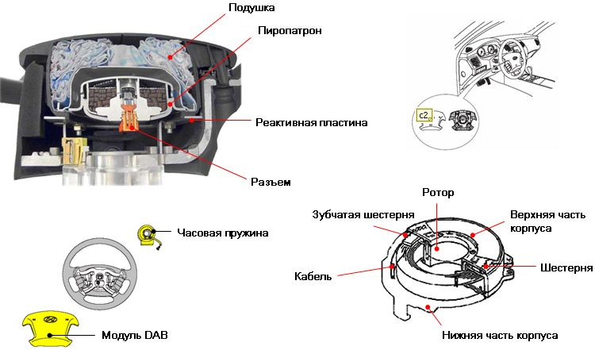
Объем подушки безопасности водителя как правило составляет около 40-60 л.
Подушка безопасности водителя состоит из сложенной подушки и модуля с пиропатроном, смонтированного на реактивной пластине. Пиропатрон подключен к ЭБУ системы SRS (SRSCM) при помощи разъема. Часовая пружина образует электрическое соединение между блоком SRSCM и подушкой безопасности водителя. Часовая пружина обеспечивает электрическое соединение в любом положении рулевого колеса.

Важное замечание
При установке часовой пружины следует быть особенно внимательным. Подробные сведения приведены в Руководстве по ремонту соответствующего автомобиля.

При подаче напряжения на пиропатрон образуется газ, и подушка безопасности надувается. Подушка раскрывается, разрывая скрытый Н-образный шов. Реактивная пластина служит опорой для раскрывающейся подушки. Раскрывшаяся подушка сразу начинает сдуваться, так как газы выходят наружу через отверстия в подушке. Поэтому срабатывание подушек сопровождается выбросом в салон частиц, похожих на пыль. Большая часть из них представляет собой порошок из талька, необходимый для смазывания мешка подушки в момент ее раскрытия. Подушки безопасности этого типа также называют подушками без покрытия. Смазывание подушки нужно для ее беспрепятственного раскрытия. На некоторых моделях применяются подушки с покрытием. Подушки с покрытием изготавливаются из специального материала, например неопрена, и не требуют смазывания тальком.

Подушка безопасности переднего пассажира
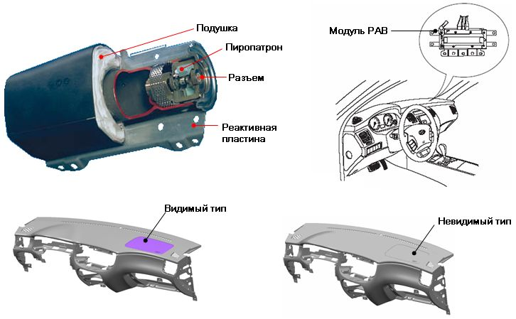
Подушка безопасности переднего пассажира как правило больше (120-160 л) по сравнению подушкой безопасности водителя, поскольку пассажир сидит дальше от передней панели. Подушка безопасности переднего пассажира состоит из сложенной подушки и модуля с пиропатроном, смонтированных на реактивной пластине. Пиропатрон подключен к ЭБУ системы SRS (SRSCM) при помощи разъема. При подаче напряжения на пиропатрон образуется газ, и подушка безопасности надувается. Подушка раскрывается, разрывая скрытый (невидимый тип) или видимый U-образный шов в верхней части передней панели. Следует помнить, что на автомобилях с невидимым U-образным швом после срабатывания подушки безопасности необходимо заменить переднюю панель. Раскрывшаяся подушка сразу начинает сдуваться, так как газы выходят наружу через отверстия в подушке. В подушках безопасности других типов нет отверстий, и для выпуска газа используют неплотные стежки нитей, которыми сшита подушка. Здесь также срабатывание подушки безопасности сопровождается выбросом в салон автомобиля пылеобразных частиц (порошка талька), который используется для смазывания подушки в процессе раскрытия. Подушки безопасности этого типа также называют подушками без покрытия. Подушки с покрытием изготавливаются из специального материала, например неопрена, и не требуют смазывания тальком.

Боковые подушки безопасности и подушки безопасности занавесочного типа
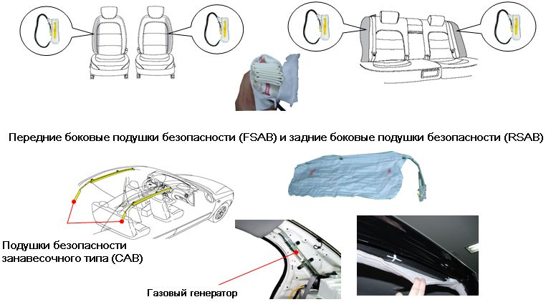
Боковые подушки безопасности
Многие новые автомобили оборудованы также и боковыми подушками безопасности. Они предназначены для снижения риска получения травмы при боковых ударах средней и большой силы. Эти подушки обычно располагают в боковой плоскости спинки сиденья, чтобы обеспечить защиту верхней части тела. Размер боковых подушек безопасности относительно невелик (10-15 л) по сравнению с фронтальными подушками безопасности водителя и переднего пассажира. Причина в том, что для раскрытия боковой подушки имеется меньшее время и расстояние между водителем или пассажиром и дверью короче.

Подушка безопасности занавесочного типа
Подушки безопасности занавесочного типа обеспечивают защиту верхней части тела. Эти подушки специально рассчитаны на снижение риска травмы головы и/или на удержание головы и верхней части тела внутри автомобиля. Подушки безопасности занавесочного типа расположены в обивке потолка на стороне водителя и пассажира.

Преднатяжители ремней безопасности
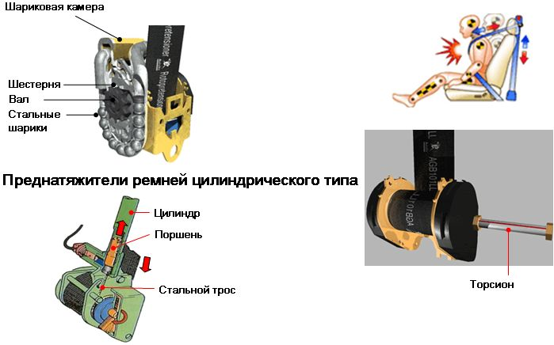
Преднатяжители ремней шарикового типа
Преднатяжители ремней безопасности (BPT) установлены в средней стойке автомобиля (справа и слева). Назначение преднатяжителя — натягивать лямки ремня безопасности при столкновении. В то время как обычный блокирующий механизм втягивающего устройства не позволяет вытянуть ремень, преднатяжитель ремня фактически натягивает ремень. Сила этого натяжения помогает телу пассажира занять оптимальное положение на сиденье в момент столкновения. Преднатяжители работают совместно с обычными блокирующими механизмами. Компания KIA применяет несколько разных систем преднатяжения ремней безопасности. Некоторые преднатяжители тянут назад весь втягивающий механизм, другие вращают катушку втягивающего механизма. Как правило, преднатяжители ремней безопасности подключены к ЭБУ системы SRS (SRSCM), который активирует подушки безопасности автомобиля. Процессор проводит мониторинг механических или электрических датчиков движения, которые реагируют на резкое замедление при ударе. При определении удара процессор активирует преднатяжители ремней безопасности, а затем подушки безопасности.

Шариковый тип
Блок SRSCM подает ток на пиропатрон BPT. Порох в газовом генераторе воспламеняется.
Образующиеся газы толкают стальные шарики по направлению к шариковой камере. Движущиеся стальные шарики вращают шестерню, которая закреплена на валу. Вращающаяся шестерня поворачивает вал, и ремень, прикрепленный к валу, натягивается. Ремень втягивается приблизительно на 6 см.

Цилиндрический тип
Преднатяжители ремней шарикового типа
Цилиндр заполнен порохом и подключен к воспламенителю. В случае фронтального столкновения, вызывающего замедление определенного уровня, блок SRSCM подает ток в цепь воспламенителя. Ток воспламеняет порох в цилиндре, образуются газы. Газы перемещают поршень, который соединен с валом при помощи стального троса. При перемещении поршня стальной трос заставляет вал поворачиваться, и ремень безопасности втягивается приблизительно на 6 см.

Ограничитель усилия
Ограничитель усилия установлен внутри преднатяжителя ремня безопасности. Ограничитель усилия помогает контролировать давление на грудную клетку человека во время активации преднатяжителя ремня безопасности, снижая, таким образом, риск побочных травм. Если сила, действующая на тело пассажира, превзойдет определенное значение, торсион деформируется, снижая тем самым силу, действующую на грудную клетку человека.

Преднатяжитель пряжки ремня
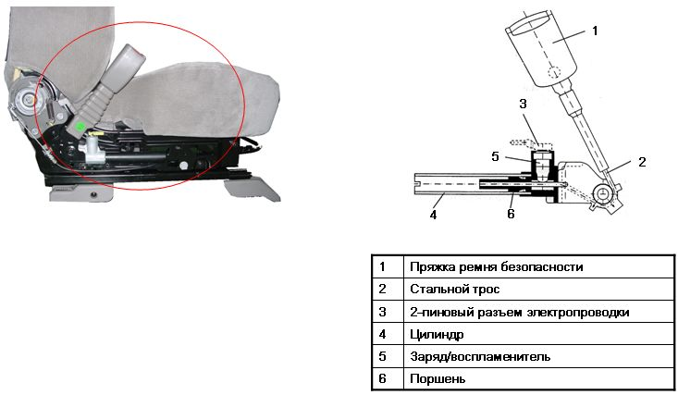
Кроме вышеупомянутых систем, на автомобиле может быть установлен преднатяжитель пряжки ремня безопасности. Комбинация преднатяжителя ремня безопасности и преднатяжителя пряжки ремня, применяемая на некоторых автомобилях, повышает безопасность пассажиров, позволяя избежать соскальзывания под поясную ветвь ремня при фронтальном столкновении. Цилиндр заполнен порохом и подключен к воспламенителю. В случае фронтального столкновения, вызывающего замедление определенного уровня, блок SRSCM подает ток в цепь воспламенителя. Ток воспламеняет порох в цилиндре, образуются газы. Для того чтобы натянуть ремень безопасности, газы перемещают поршень, соединенный стальным тросом с пряжкой ремня. Блокирующие упоры не позволяют тросу сдвинуться в обратном направлении и, таким образом, фиксируют пряжки ремней безопасности в их новом положении. Ремень втягивается приблизительно на 4 см.

Датчик фронтального удара
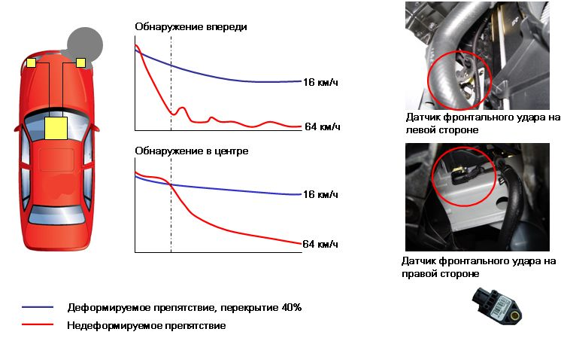
Датчики фронтального удара (FIS) установлены на лонжеронах вблизи переднего бампера. Они являются телеметрическими датчиками, реагирующими на замедление при столкновении в точках их монтажа. Основное назначение датчика фронтального удара (FIS) — сигнализировать о столкновении. Датчик фронтального удара (FIS) посылает данные о замедлении в ЭБУ системы SRS (SRSCM). Применение FIS предоставляет широкие функциональные диапазоны для высокоточной активации подушек безопасности и преднатяжителей ремней безопасности. Система определяет скорость удара при фронтальном столкновении на очень ранней стадии при помощи двух «передних» датчиков. Информация от центрального датчика столкновения гарантирует высокую точность реагирования. В зависимости от вида аварии срабатывает система безопасности пассажиров.
Современные системы централизованного обнаружения аварийных ситуаций предоставляют информацию о скорости удара приблизительно через 50 мс после начала столкновения. Ранее сигнал слабого фронтального удара о неподвижное препятствие лишь слегка отличался от сигнала фронтального удара большой силы при столкновении со встречным автомобилем. Более новые системы содержат два датчика замедления, встроенные в зоны деформации автомобиля. Передние датчики передают сигналы, по которым блок SRSCM заранее точно вычисляет поглощение энергии и скорость деформации автомобиля. Уже через 15 мс система распознает, будет ли удар незначительным, без активации подушек безопасности, или серьезным, со срабатыванием необходимых систем пассивной безопасности. Достоверность сигналов датчиков фронтального удара проверяется сравнением с сигналами центрального датчика в блоке SRSCM.

На рисунке показаны две разные ситуации при столкновении. Синей линией обозначен фронтальный удар о деформируемое препятствие на скорости 16 км/ч с 40% перекрытием. Красная линия показывает фронтальный удар о недеформируемое препятствие на скорости 64 км/ч. В условиях этих обоих столкновений замедление, измеряемое датчиком внутри ЭБУ системы SRS (SRSCM), одинаково. Поэтому блоку SRSCM очень трудно принять решение об активации систем безопасности в начальной фазе столкновения. Датчики фронтального удара измеряют скорость деформации и количество поглощаемой энергии. Это делает управление системой SRS более совершенным благодаря:
▪ более высоким порогам срабатывания;
▪ повышенной устойчивости к неправильному использованию и ситуациям, не требующим срабатывания системы;
▪ раннему распознаванию столкновений с высоким риском получения травм;
▪ предотвращению травм, наносимых подушками безопасности.

Датчик бокового удара
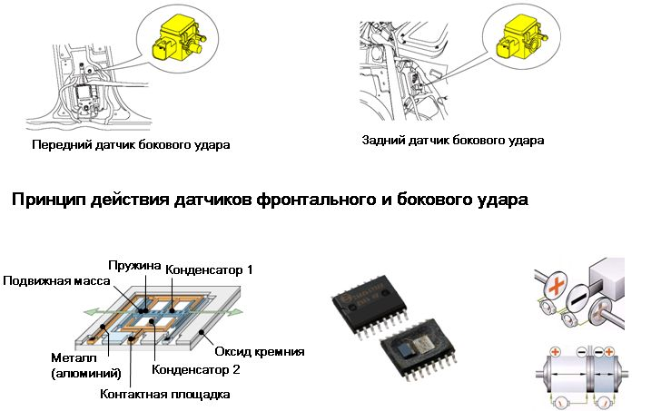
Система датчиков бокового удара (SIS) может состоять из двух передних SIS, расположенных в средних стойках автомобиля (слева и справа), и двух задних SIS, установленных в задних стойках (слева и справа). Они являются телеметрическими датчиками, реагирующими на замедление при столкновении в точках их монтажа. Основное назначение датчика бокового удара (SIS) — сигнализировать о столкновении. Датчик бокового удара (SIS) посылает данные о замедлении в ЭБУ системы SRS (SRSCM), который, в свою очередь, активирует боковые подушки безопасности и подушки занавесочного типа.

Принцип действия датчиков фронтального и бокового удара
Для соответствия быстро повышающимся стандартам безопасности пассажиров в современных легковых автомобилях применяются новые технические концепции и чувствительные элементы. Новейшие разработки в области систем подушек безопасности, в сочетании с ранним обнаружением столкновения и распознаванием силы столкновения, означают значительный шаг вперед после внедрения боковых подушек безопасности. Для раскрытия боковых подушек безопасности решение об их активации должно быть принято в течение нескольких миллисекунд. Бортовой датчик, расположенный на наружной панели кузова, способен передавать сигналы высокого ускорения непосредственно от места удара. Для решения другой задачи сигналы передних датчиков помогают определить силу фронтальных ударов.

Датчик состоит из чувствительного элемента и специализированной интегральной микросхемы (ASIC) для оценки сигнала и передачи данных. Чувствительный элемент изготавливается по технологии микромеханической обработки. ASIC рассчитана на соответствие строгим требованиям, предъявляемым в автомобильной сфере. Оба чувствительных элемента и ASIC смонтированы в недорогом стандартном корпусе для монтажа на поверхности. Между двумя неподвижными пластинами с электрическим зарядом одинаковой полярности на консоли закреплен кремниевый элемент с электрическим зарядом противоположной полярности. Между этими тремя пластинами две емкости С1 и С2 образуют два электрических поля. Сопротивления С1 и С2 меняются, реагируя на замедление и ускорение. Это изменение можно использовать для вычисления степени замедления и ускорения, действующего на автомобиль.

Выключатель в пряжке ремня безопасности
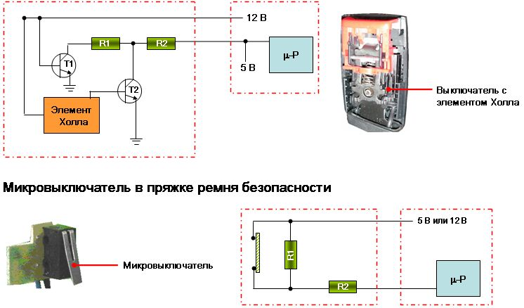
В пряжках ремней безопасности применяются выключатели двух различных типов — выключатель с элементом Холла и микровыключатель. В зависимости от сигнала о состоянии пряжек ремней, подаваемого на вход ЭБУ системы SRS (SRSCM), срабатывание преднатяжителей ремней безопасности разрешается или запрещается. Из соображений безопасности преднатяжитель ремня активируется, если сигнал от выключателя в пряжке ремня нестабилен. Блок SRSCM отслеживает изменение тока, чтобы определить, пристегнут или не пристегнут ремень безопасности.

Выключатель с элементом Холла
В системе этого типа, чтобы определить, пристегнуты ли ремни безопасности водителя и переднего пассажира, применяется элемент Холла, расположенный внутри пряжки ремня. При включении зажигания питание 12 В подается от ЭБУ системы SRS (SRSCM) на элемент Холла и транзистор 1 (Т1). Когда транзистор 1 включен, ток вынужден перетекать на землю через сопротивления R1 и R2. Этот «слабый» ток измеряется микропроцессором в блоке SRSCM и оценивается как состояние пристегнутого ремня. В отличие от состояния пристегнутого ремня, когда водитель/передний пассажир не пристегнут, напряжение подается на транзистор 2 (Т2) при помощи элемента Холла благодаря изменению магнитного поля. Ток должен протекать только через сопротивление R2. В результате ток, измеренный микропроцессором блока SRSCM, несколько выше по сравнению с током в состоянии пристегнутого ремня, что оценивается как состояние непристегнутого ремня.

Микровыключатель
Микровыключатель состоит из нормально замкнутого контакта и двух сопротивлений, включенных последовательно. Если водитель и/или передний пассажир не пристегнут(ы), ток может перетекать на землю через одно сопротивление (R2), вызывая, таким образом, сильный ток, фиксируемый микропроцессором блока SRSCM. Если водитель и/или передний пассажир пристегнут(ы), выключатель размыкается и ток может перетекать на землю через сопротивления R1 и R2. В данном случае ток слабее, и микропроцессор блока SRSCM оценивает это как состояние пристегнутого ремня.

Выключатель подушки безопасности переднего пассажира
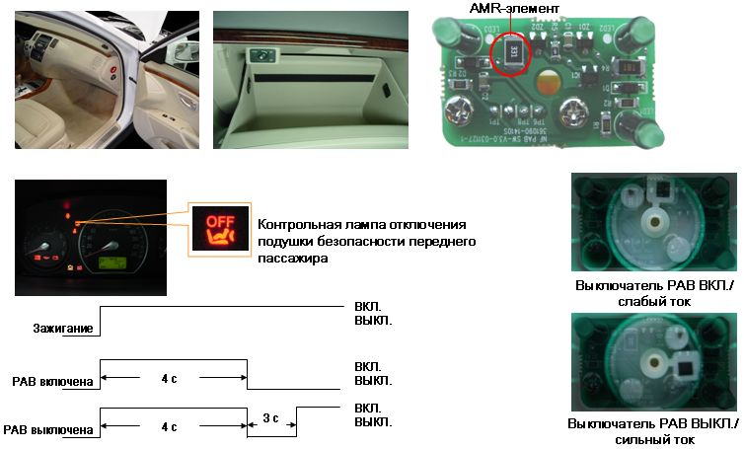
Выключателем подушки безопасности переднего пассажира (PAD) оснащаются модели, поставляемые на европейский рынок. Выключатель расположен либо в вещевом ящике, либо на боковой стенке передней панели со стороны пассажира. Выключатель позволяет водителю решать, должна срабатывать подушка безопасности переднего пассажира или нет. В выключателе PAD применяется анизотропный магниторезистивный (AMR) элемент, который изменяет свое сопротивление в зависимости от силы магнитного поля. Когда выключатель PAD находится в положении «ON» (ВКЛ.), магнит удаляется от AMР-элемента и выходной ток, фиксируемый микропроцессором ЭБУ системы SRS (SRSCM), слабый. Когда выключатель PAD находится в положении «OFF» (ВЫКЛ.), магнит приближается к AMР-элементу и микропроцессор блока SRSCM фиксирует сильный ток. Блок SRSCM производит замеры сигнала выключателя подушки безопасности переднего пассажира (PAD) каждые 50 мс всякий раз, когда напряжение достигает адекватного уровня. При получении команды на изменение состояния выключателя блок SRSCM изменяет его только после 5 последовательных замеров. Если не удается зафиксировать стабильный выходной сигнал после 20 замеров, это регистрируется кодом неисправности нестабильного состояния.

Примечание
В связи с тем, что выключатель PAD содержит ИС (ASIC), его сопротивление невозможно проверить.

Контрольная лампа включения/выключения PAВ
Если подушка безопасности переднего пассажира отключена, на щитке приборов загорается соответствующая контрольная лампа. Лампа не гаснет, пока подушка безопасности переднего пассажира не будет включена. В течение первых 4 секунд (контрольная лампа горит) ЭБУ производит самопроверку. Если РАВ отключена: ЭБУ требуется не менее 60 замеров (каждые 50 мс), чтобы определить положение выключателя PAD. Этим объясняется 3-секундная задержка включения контрольной лампы РАВ, когда РАВ выключена.

Распознавание присутствия переднего пассажира
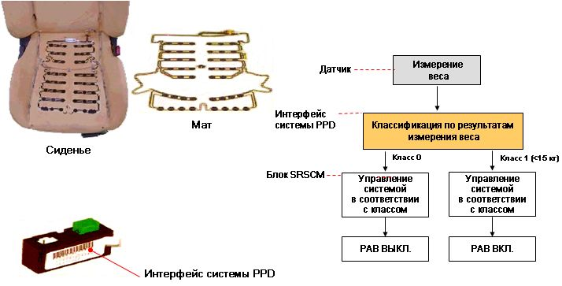
Система распознавания присутствия переднего пассажира (PPD) определяет присутствие человека на сиденье переднего пассажира автомобиля. Система предназначена, в основном, для предотвращения замены элементов подушки безопасности переднего пассажира в результате ее бесполезного срабатывания при аварии. Система PPD позволяет контролировать всю поверхность подушки сиденья, независимо от положения, в котором сидит пассажир, и положения самой подушки сиденья. Система абсолютно невидима для пользователя. Система постоянно проверяется на обрыв или короткое замыкание контуров. Если в системе обнаружена неисправность, подушка безопасности переднего пассажира сработает при аварии в любом случае. Сенсорный мат системы PPD состоит из чувствительных к усилию датчиков, нанесенных методом трафаретной печати на сэндвич из полимерной пленки. Усилие, приложенное к датчикам, вызывает аналоговое изменение сопротивления, которое замеряется интерфейсом системы PPD. Эта информация направляется в ЭБУ системы SRS (SRSCM). Датчики сенсорного мата покрывают всю поверхность сиденья, таким образом, система PPD может обнаружить присутствие пассажира, даже если он сидит не в центре сиденья.
Система PPD способна распознавать два класса пассажиров.
▪ Класс 0, сиденье пассажира не занято, вес менее 15 кг, подушка безопасности переднего пассажира (РАВ) не сработает.
▪ Класс 1, сиденье пассажира занято, вес более 15 кг, срабатывание подушки безопасности переднего пассажира (РАВ) разрешено.

Примечание
При замене или техническом облуживании системы PODS следует быть предельно внимательным. Подробные сведения приведены в Руководстве по ремонту соответствующего автомобиля!

Пассивная система обнаружения пассажира
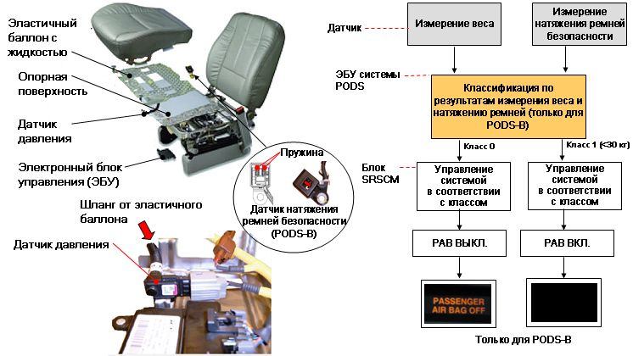
Рост и масса тела пассажиров автомобиля могут варьироваться. Системы подушек безопасности, имеющие доступ к детальной информации о морфологии пассажира на сиденье, могут соответствующим образом адаптировать наполнение подушки безопасности, снижая риск для младенцев в удерживающих устройствах или без них, детей и взрослых небольшого роста, обеспечивая в то же время полную защиту для взрослых среднего и более крупного телосложения. Компания KIA предлагает два вида пассивных систем обнаружения пассажира (PODS). Эти системы обозначаются как PODS-A и PODS-B. В общем случае, пассивная система обнаружения пассажира (PODS) рассчитана на классификацию пассажира на переднем сиденье для потенциального запрета на срабатывание подушки безопасности.
Класс 0: сиденье не занято.
Класс 1: сиденье занято пассажиром с массой тела более 30 кг.
Система состоит из датчика давления, эластичного баллона с жидкостью и электронного блока управления (ЭБУ). Система определяет нагрузку на сиденье переднего пассажира и классифицирует сиденье как свободное или занятое. Электронный блок управления (ЭБУ) обрабатывает данные датчика и, когда установленный порог перейден, посылает сигнал, разрешающий срабатывание подушки безопасности, в ЭБУ системы SRS (SRSCM). Алгоритм работы системы PODS вводит компенсацию на динамику движения автомобиля и состояние дороги, а также на уменьшение веса за счет поддержки тела спинкой сиденья, подлокотником и т. п., сравнивая значения нагрузки на сиденье через неравные промежутки времени.

Система PODS применяется для запрещения срабатывания подушки безопасности переднего пассажира, если пассажирское сиденье не занято. В некоторых системах дополнительно запрещается срабатывание боковой подушки безопасности, если сиденье пассажира не занято или на нем установлено детское сиденье.
Система PODS-B
Система PODS-В применяется в усовершенствованных системах подушек безопасности. В системе установлен дополнительный датчик натяжения ремня безопасности. Этот датчик нужен для повышения уровня безопасности при установке детских сидений. Если на сиденье переднего пассажира установлено детское сиденье, нагрузка будет, вероятно, воспринята эластичным баллоном неправильно из-за давления на сиденье, оказываемого натянутым ремнем безопасности. Чтобы компенсировать эту дополнительную нагрузку, величина натяжения ремня учитывается ЭБУ системы PODS-В для получения большей точности. В подобных случаях, а также если сиденье переднего пассажира не занято, загорится контрольная лампа выключения подушки безопасности переднего пассажира.

Примечание
При замене или техническом облуживании системы PODS следует быть предельно внимательным. Подробные сведения приведены в Руководстве по ремонту соответствующего автомобиля!

Жгут проводов, разъемы и сигнал столкновения
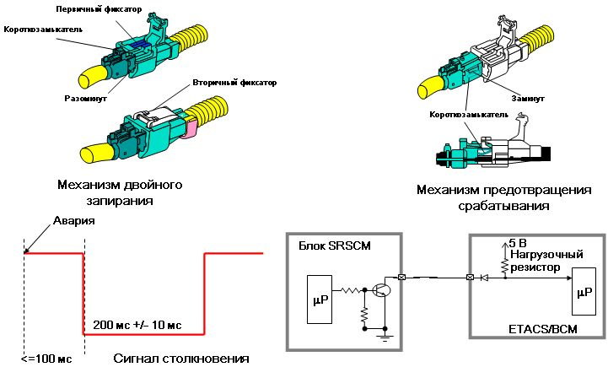
Все цепи подушек безопасности обозначены как таковые и объединены в специальный верхний жгут проводов. Для верхнего жгута проводов рекомендуется цветовое кодирование желтым и общее обозначение в штатных местах. Трассировку проводов в передней части автомобиля и разъемы следует проверять с особым акцентом на цепи подушек безопасности, которые должны сохранять целостность при столкновении.

Механизмы двойного запирания и предотвращения срабатывания
Применяются два предохранительных механизма. Механизм предотвращения срабатывания предотвращает неожиданное раскрытие подушки безопасности путем замыкания двух выводов пиропатрона накоротко. Разъемы с двойным механизмом запирания (штекер и гнездо) фиксируются двумя запорными устройствами, что повышает надежность соединения. Если первичный фиксатор сломан, ребра предотвратят открывание второго фиксатора.

Сигнал столкновения
Сигнал столкновения нужен для отпирания дверей в случае фронтального удара. Некоторые системы также отпирают двери и в случае удара сзади. Система управления блокировкой центрального замка (ETACS) или контроллер автомобиля (ВСМ) обеспечивает подачу напряжения 5 В на транзистор, расположенный в ЭБУ системы SRS (SRSCM). При столкновении транзистор включается микропроцессором блока SRSCM. Это вызывает падение напряжения, которое измеряется микропроцессором ETACS/BCM.

Обзор усовершенствованной системы подушек безопасности
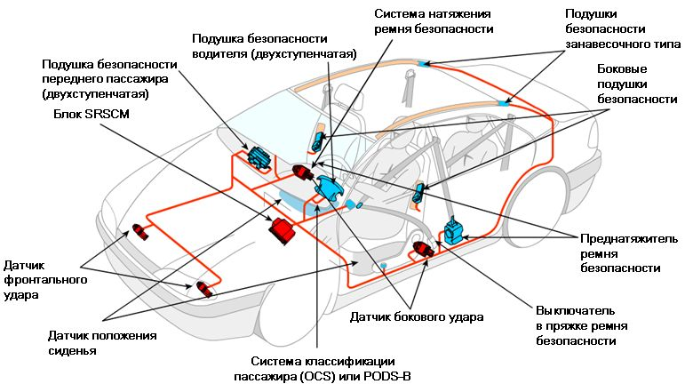
Усовершенствованные (или интеллектуальные) технологии применяются в системах подушек безопасности для того, чтобы адаптировать алгоритм срабатывания подушек к силе столкновения, телосложению и позе пассажира, использованию ремней безопасности и расстоянию между пассажиром и модулем подушки безопасности. В таких системах применяются многоступенчатые пиропатроны, которые раскрывают подушки безопасности при столкновениях средней тяжести с меньшей силой, чем при тяжелых столкновениях. Устройства распознавания присутствия пассажиров позволяют ЭБУ системы SRS (SRSCM) определить, занимает ли кто-то сиденье перед подушкой безопасности, взрослый это или ребенок, используется ли ремень безопасности либо детское сиденье, и не сдвинут ли пассажир вперед на сиденье, ближе к модулю подушки безопасности. На основе этой информации и информации о силе столкновения подушка безопасности раскрывается с большей силой, с меньшей силой или не срабатывает вовсе.

Входные и выходные сигналы
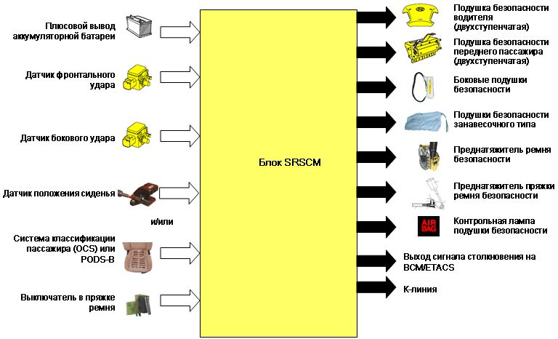
Для правильного раскрытия двухступенчатых подушек безопасности ЭБУ системы SRS (SRSCM) требуются новые, инновационные датчики и алгоритмы срабатывания. При выборе алгоритма срабатывания подушек безопасности водителя и переднего пассажира блок SRSCM основывается на комбинации входных сигналов от датчиков, включая сигнал силы удара и сигналы состояния выключателей в пряжках ремней безопасности (пристегнуты ремни или не пристегнуты). Эти сигнальные выключатели дают блоку управления информацию о состоянии ремней безопасности. ЭБУ затем использует полученную информацию для определения степени и скорости раскрытия двухступенчатых подушек безопасности. В дополнение к вышеуказанным датчикам для водителя и переднего пассажира, усовершенствованные системы подушек безопасности содержат датчики положения сидений для отслеживания продольного положения сидений водителя и переднего пассажира. Также для обеспечения правильного срабатывания или пассивной дезактивации подушки безопасности переднего пассажира, может применяться «Система классификации пассажира» или «Пассивная система обнаружения пассажира (PODS-В)». Конструкция данного датчика может предусматривать программируемые значения весовых порогов, что помогает реализовать следующее:
▪ снизить потенциальный риск нанесения травм подушкой безопасности переднего пассажира, когда на сиденье пассажира находится ребенок с массой тела ниже весового порога;
▪ предотвратить бесполезное срабатывание подушки безопасности переднего пассажира;
▪ разрешить срабатывание подушки безопасности переднего пассажира для взрослых, с массой тела, соответствующей 5-му процентилю женщины, и выше;
▪ снизить потенциальный риск нанесения травм подушкой безопасности переднего пассажира, когда на месте пассажира, в детском сиденье лицом вперед или назад, размещен ребенок легче весового порога.

Подушки безопасности водителя и переднего пассажира
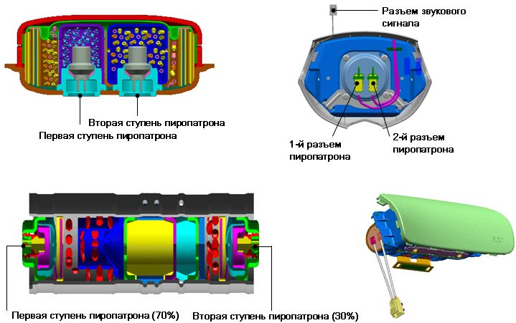
Двухступенчатые пиропатроны встроены в рулевое колесо и приборную панель. Для регулирования количества энергии, направленной на раскрытие подушки безопасности, двухступенчатые модули могут задействовать алгоритм срабатывания либо одной, либо двух ступеней. В отличие от более ранних модулей подушек безопасности, содержавших только один пиропатрон, двухступенчатые модули содержат два пиропатрона, что позволяет контролировать температуру и, соответственно, давление в газовой камере. В большинстве случаев несильный удар активирует один пиропатрон, в результате чего подушка безопасности раскрывается медленнее и с меньшей силой (степень раскрытия около 70%), в то время как удар большой силы активирует оба пиропатрона для полного и незамедлительного наполнения подушки (вторая ступень составляет около 30%). Механик может легко идентифицировать двухступенчатый пиропатрон, к которому подходит четыре провода, в отличие от обычного двухпроводного разъема. Два дополнительных провода составляют либо еще одну пару в одном разъеме, либо вынесены в отдельный двухпроводной разъем.

Датчик продольного положения сиденья
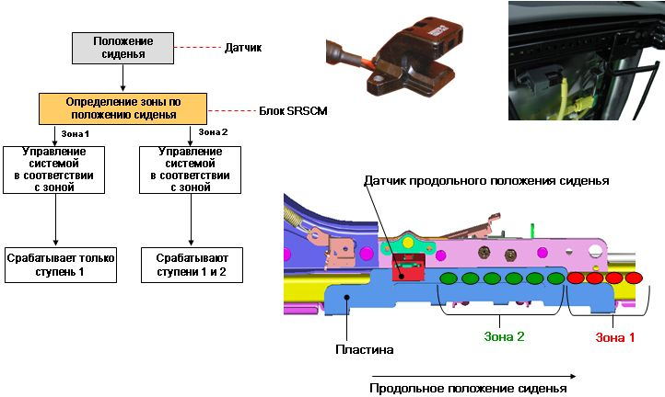
Датчики продольного положения сиденья позволяют ЭБУ системы SRS (SRSCM) определить близость водителя и пассажира к рулевому колесу и передней панели. В случае столкновения сила раскрытия подушек безопасности регулируется соответствующим образом. Механизм направляющих сиденья оснащен пластиной из черного металла, которая способна прерывать магнитное поле между магнитом и датчиком Холла.
Когда сиденье проходит между контактом датчика и магнитом, изменение уровня сигнала датчика информирует контроллер о том, что сиденье переместилось в определенную зону. Два датчика, по одному на сиденье водителя и переднего пассажира, позволяют блоку SRSCM различать две зоны положения каждого сиденья.
Положение сидений в зонах, находящихся ближе к рулевому колесу/передней панели, служит для контроллера информацией о том, что подушки безопасности должны раскрыться с меньшей силой. Положение сидений в зоне, находящейся дальше от рулевого колеса/передней панели, потребует большей силы раскрытия подушек безопасности. Таким образом, устраняется необходимость для водителя/переднего пассажира соблюдать безопасное расстояние до рулевого колеса/передней панели. Вместо этого система сама определит положение водителя/переднего пассажира и отрегулирует, в соответствии с этим, силу раскрытия подушек безопасности.

Система классификации пассажира (OCS)
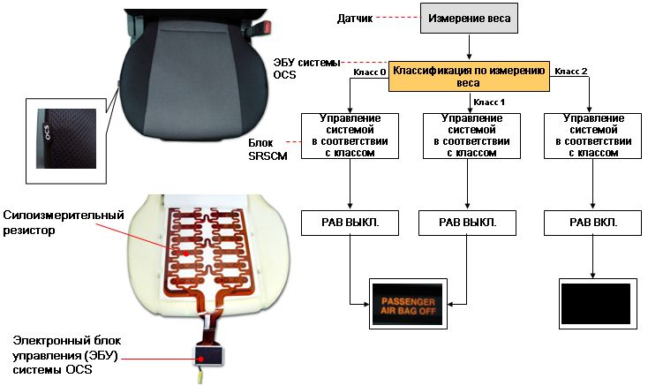
Система содержит гибкую подкладку с многочисленными сенсорными ячейками, которые независимо друг от друга измеряют давления путем оценки электрического сопротивления. Измеренное сопротивление преобразуется электронным контуром системы OCS в набор цифровых величин, которые затем сопоставляются с дискретной схемой распределения давления на занятом сиденье. Конструкция сенсорного мата рассчитана на компенсацию влияния факторов окружающей среды, таких как регулировки сиденья и температура. В процессе работы производится непрерывная самопроверка датчиков для контроля целостности сенсорного мата.
Система распознает три класса пассажиров.
Класс 0: сиденье не занято или на нем установлено детское сиденье.
Класс 1: на сиденье находится ребенок до 6 лет или детское сиденье.
Класс 2: на сиденье находится (среднестатистическая американка 150 см, 48 кг) женщина или более тяжелый пассажир.

Примечание
При замене или техническом облуживании системы PODS следует быть предельно внимательным. Подробные сведения приведены в Руководстве по ремонту соответствующего автомобиля!

Пороги срабатывания
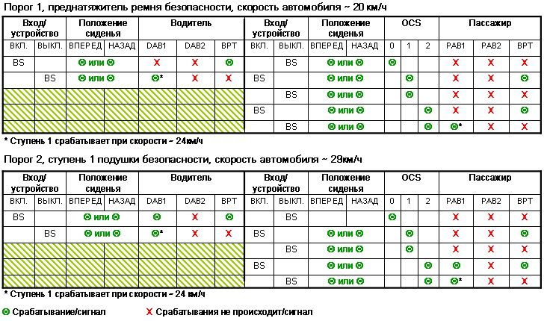
В усовершенствованной системе подушек безопасности применяется три порога срабатывания.

Порог 1, преднатяжитель ремня безопасности, скорость автомобиля ~ 20 км/ч
Водитель: при этих условиях блок SRSCM проверяет, пристегнут ли водитель. Если водитель пристегнут ремнем безопасности, на преднатяжитель ремня (на стороне водителя) подается пусковой ток. Если водитель не пристегнут ремнем безопасности, пусковой ток подается на пиропатрон подушки безопасности водителя. Следует помнить, что если водитель не пристегнут ремнем безопасности, порог срабатывания будет несколько выше (~ 24 км/ч) и сработает только первая ступень подушки безопасности (низкого давления).
Передний пассажир: блок SRSCM проверяет, занято ли место переднего пассажира, взрослым или ребенком. В обоих случаях (класс 0 или класс 1), срабатывание подушки безопасности переднего пассажира запрещается. Если обнаруживается пассажир класса 1 и он пристегнут, срабатывает только ремень безопасности пассажира.
Если пассажир класса 2 пристегнут ремнем безопасности, включается пиропатрон преднатяжителя ремня (на стороне переднего пассажира). Если пассажир не пристегнут ремнем безопасности, пусковой ток подается на пиропатрон подушки безопасности пассажира. Следует помнить, что если пассажир не пристегнут ремнем безопасности, порог срабатывания будет несколько выше (~ 24 км/ч) и сработает только первая ступень подушки безопасности (низкого давления).

Порог 2, ступень 1 подушки безопасности, скорость автомобиля ~ 29 км/ч
Водитель: при этих условиях блок SRSCM проверяет, пристегнут ли водитель. Если водитель пристегнут ремнем безопасности, включается пиропатрон преднатяжителя ремня (на стороне водителя) и ступень 1 пиропатрона подушки безопасности водителя. Если водитель не пристегнут, применяется алгоритм для порога 1.
Передний пассажир: блок SRSCM проверяет, занято ли место переднего пассажира, взрослым или ребенком. В обоих случаях (класс 0 или класс 1) срабатывание подушки безопасности переднего пассажира запрещается.
Если пассажир класса 2 пристегнут ремнем безопасности, включается пиропатрон преднатяжителя ремня (на стороне переднего пассажира) и ступень 1 пиропатрона подушки безопасности переднего пассажира. Если пассажир не пристегнут, применяется алгоритм для порога 1.

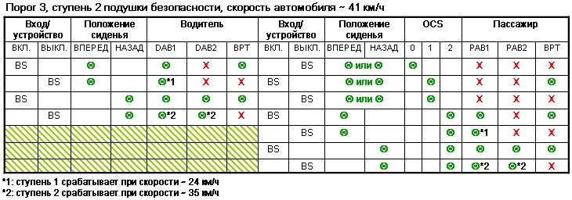
Порог 3, ступень 2 подушки безопасности, скорость автомобиля ~ 41 км/ч
Водитель: при этих условиях блок SRSCM проверяет, пристегнут ли водитель, и определяет продольное положение сиденья. Если водитель пристегнут и сиденье сдвинуто вперед, включается пиропатрон преднатяжителя ремня (на стороне водителя) и ступень 1 пиропатрона подушки безопасности водителя. Если водитель не пристегнут, срабатывание преднатяжителя ремня безопасности запрещается, а ступень 1 подушки безопасности водителя срабатывает примерно при скорости 24 км/ч. Если водитель пристегнут и сиденье отодвинуто назад, включаются пиропатроны преднатяжителя ремня безопасности и ступеней 1 и 2 подушки безопасности водителя. Если водитель не пристегнут, срабатывание преднатяжителя ремня безопасности запрещается, а ступень 1, а затем ступень 2 подушки безопасности срабатывают примерно при скорости 35 км/ч.
Передний пассажир: блок SRSCM проверяет, занято ли место переднего пассажира, взрослым или ребенком. В обоих случаях (класс 0 или класс 1) срабатывание подушки безопасности переднего пассажира запрещается. Если на сиденье находится пассажир класса 1 и он пристегнут, сработает преднатяжитель ремня безопасности. Если пассажир класса 2 пристегнут ремнем безопасности и его сиденье сдвинуто вперед, включается пиропатрон преднатяжителя ремня (на стороне переднего пассажира) и ступень 1 пиропатрона подушки безопасности переднего пассажира. Если пассажир не пристегнут, срабатывание преднатяжителя ремня запрещается, а ступень 1 подушки безопасности пассажира срабатывает примерно при скорости 24 км/ч. Если пассажир пристегнут и его сиденье отодвинуто назад, включаются пиропатроны (ступени 1 и 2) подушки безопасности переднего пассажира. Если пассажир не пристегнут, срабатывание преднатяжителя ремня безопасности запрещается, а ступень 1, а затем ступень 2 подушки безопасности срабатывают примерно при скорости 35 км/ч.

Общие меры предосторожности
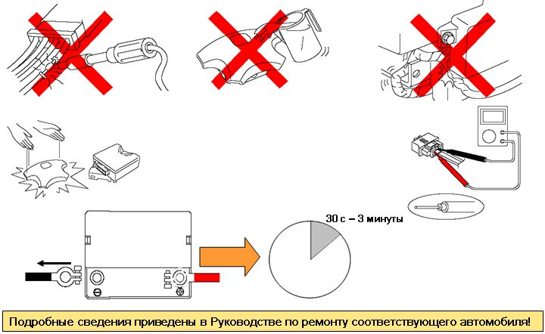
Перед проведением работ по обслуживанию системы подушек безопасности внимательно изучите следующие меры предосторожности. Соблюдайте требования, приведенные в Руководстве по ремонту. В противном случае подушки безопасности могут непроизвольно сработать, причинив повреждения и травмы.
▪ За исключением случаев проверки электрооборудования следует выключить зажигание и отсоединить отрицательный провод от аккумуляторной батареи. После этого следует подождать не менее трех минут, прежде чем приступить к работе.
▪ Используйте запасные части, отвечающие тем же стандартам качества, что и оригинальные. Запрещается применять бывшие в эксплуатации части системы SRS от другого автомобиля. Для ремонта системы SRS используйте только новые детали.
▪ Перед установкой детали системы SRS внимательно осмотрите ее. Запрещается устанавливать детали со следами удара или неправильного обращения, например с выбоинами, трещинами или деформацией.
▪ Запрещается разбирать модули подушек безопасности, они не содержат обслуживаемых деталей. Сработавшая подушка безопасности не может быть использована повторно.
▪ Демонтированный модуль подушки безопасности следует хранить подушкой вверх.
▪ Во избежание повреждения модуля подушки безопасности следует предотвращать попадание на него масла, жира, моющих средств и воды.
▪ Запрещается проводить проверки электрической цепи подушек безопасности, такие как измерение сопротивления.
▪ В процессе демонтажа, осмотра или замены запрещается находиться перед подушкой безопасности.

▪ Старайтесь не подвергать модули SRS и датчики бокового удара толчкам, ударам и прочим механическим воздействиям при включенном зажигании. Перед тем как приступить к работе, выключите зажигание и подождите не менее трех минут.
▪ При монтаже или демонтаже оберегайте зону вокруг модуля SRS и датчиков бокового удара от толчков, ударов (гаечным ключом, молотком и т. п.). Подушки безопасности могут самопроизвольно сработать и нанести повреждения или травму.
▪ Запрещается вносить изменения в электрические соединения системы SRS, перерезать или ремонтировать их. Если в жгутах проводов системы SRS имеются обрывы или повреждения, замените жгуты проводов.
▪ При монтаже жгутов проводов убедитесь, что провода не зажаты и не мешают другим частям.
▪ Убедитесь в надежном контакте металла с металлом во всех точках заземления системы SRS. Плохой отрицательный контакт может вызвать периодически возникающие неполадки, трудно поддающиеся диагностике.
▪ При использовании приборов для проверки электрооборудования щуп тестера следует вставлять в разъем со стороны провода. Запрещается вставлять щуп тестера в разъем со стороны выводов и вскрывать разъем.
▪ Используйте U-образный щуп. Вставляя щуп, не прилагайте усилия.
▪ Для поиска и устранения неисправностей используйте указанные производителем разъемы для технического обслуживания. Использование неподходящего инструмента может привести к ошибке при проверке из-за плохого контакта.

Специнструмент и приспособления
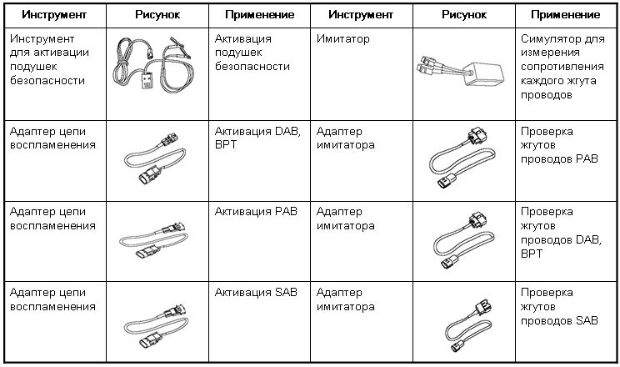
Разъемы систем SRS имеют разнообразные формы и размеры. Поэтому для определения подходящего для диагностики системы инструмента необходимо обратиться к Руководству по ремонту. Для замены предположительно поврежденного пиропатрона, как правило, используются имитаторы. Если при подключении имитатора неисправность исчезает, вероятнее всего неисправен пиропатрон. Если неисправность остается, следует проверить жгуты проводов и разъемы.

Диагностическое древо прибора Hi-Scan Pro
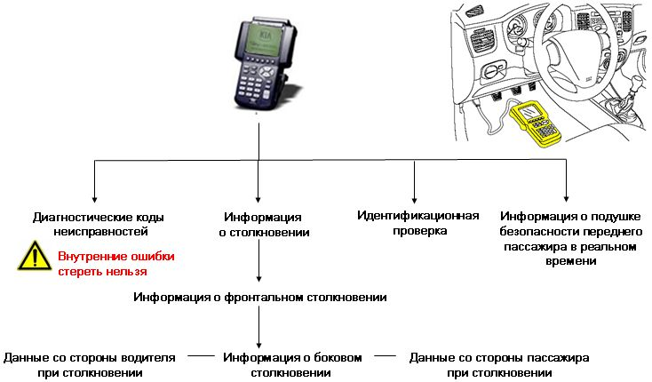
Систему дополнительных средств пассивной безопасности (SRS) можно проверить при помощи прибора HI-SCAN.

Диагностические коды неисправностей (DTC)
1. Подключить прибор HI-CAN Pro к диагностическому разъему (DLC) автомобиля.
2. Повернуть ключ зажигания в положение «ON» (ВКЛ.) и включить прибор HI-SCAN Pro.
3. Провести диагностику системы SRS согласно конфигурации модели автомобиля.
4. Если код неисправности установлен, заменить неисправный элемент. Запрещается ремонтировать неисправный элемент.
5. Если прибор HI-SCAN Pro обнаруживает, что элемент системы SRS неисправен, существует вероятность того, что неисправен не элемент, а жгут проводов или разъем.
Следует помнить, что внутренние ошибки (ошибки в ЭБУ системы SRS) не стираются.

Информация о столкновении
Эта функция предоставляет информацию о фронтальных и/или боковых столкновениях, зафиксированных блоком SRSCM.
Данные фиксируются в момент столкновения со срабатыванием подушек безопасности.
Можно извлечь следующую информацию:
– какие элементы системы сработали;
– состояние контрольной лампы;
– состояние выключателя PAD.

Системы подушек безопасности, допускающие повторное использование блока SRSCM после срабатывания ремней безопасности или боковых подушек безопасности, предоставляют информацию о числе срабатываний.

Идентификационная проверка
Данная функция предоставляет следующую информацию:
▪ автомобиль, номер детали, наименование детали, дата, версия ЭБУ.

Информация о подушке безопасности переднего пассажира в режиме реального времени
Данная функция предоставляет информацию о выключателе подушки безопасности переднего пассажира (ВКЛ./ВЫКЛ.), состоянии системы распознавания присутствия пассажира (PPD), пассивной системы обнаружения пассажира (PODS) или системы классификации пассажира (OCS).

Схема процесса диагностики
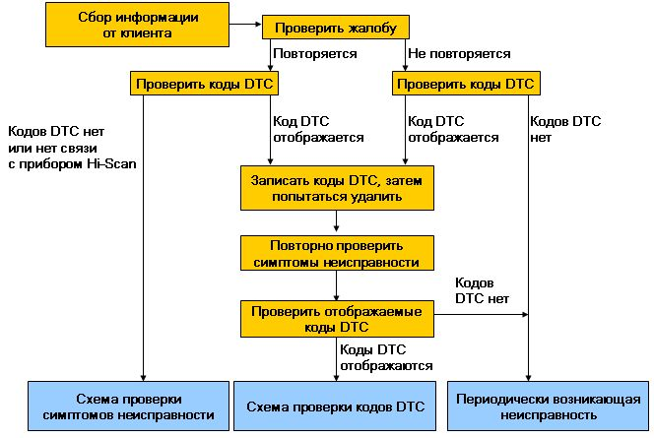
На слайде изображена типичная схема процесса диагностики для эффективного выявления неисправностей.

Наклейки с предупреждающей и предостерегающей информацией
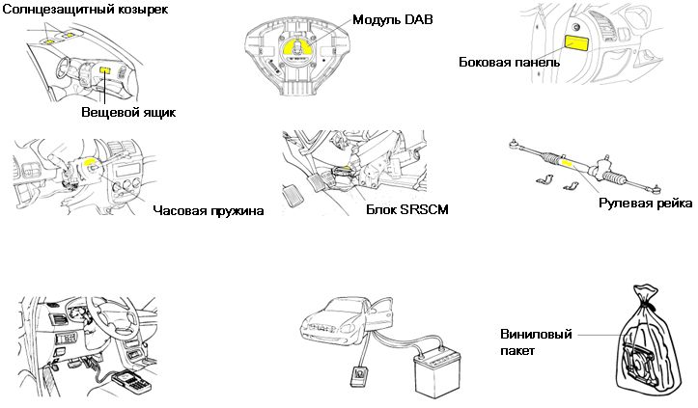
Утилизация
Предупредительные и предостерегающие наклейки
Как показано на следующем рисунке, в автомобиле имеется ряд предостерегающих наклеек, относящихся к системе SRS. При проведении технического обслуживания системы SRS соблюдайте предписания, содержащиеся на наклейках. Если наклейки загрязнены или повреждены, замените их новыми.

Примечание. Подробные сведения приведены в Руководстве по ремонту соответствующего автомобиля.

Утилизация
Перед утилизацией автомобиля, оснащенного подушкой безопасности, подушка должна быть активирована внутри автомобиля. Пошаговые инструкции приведены в Руководстве по ремонту для каждого автомобиля KIA. При активации подушек безопасности следует соблюдать требования местного законодательства. После активации модуль подушки безопасности следует поместить в прочный виниловый пакет и плотно запечатать его.

